**אגף אסטרטגיה ומעג"ש  
חטיבת קשרי חוץ  
ענף צפון אמריקה  
דסק אינטגרציה ובקרה**  
טל' - 0347-7634  
מספר שוטף: 11001288-11-3546  
‏כ"ז תמוז תשפ"א  
‏07 יולי 2021  
 



**זרקור צפ"א**

**חשיבה מחדש על המעורבות הצבאית של ארה"ב במזה"ת**

**Rethinking the U.S. Military Role in the Middle East**



בתאריך 01.07.2021 פרסם מכון וושינגטון למדיניות המזרח הקרוב (Washington Institute for Near East Policy) מסמך מעת **מייקל אייזנשטאט** (Michael Eisenstadt) - ר' תכנית צבא וביטחון במכון וושינגטון, המתאר כיצד יכולה ארה"ב להבטיח את האינטרסים שלה במזה"ת עם כוחות מצומצמים. המסמך מהווה חלק מסדרה הסובבת סביב סוגיות מדיניות הרלוונטיות לממשל ביידן ("Transition 2021").

**עיקרי הדברים**

1. **התחרות בין המעצמות והמזה"ת** - על אף הסטת המשאבים למזרח, המזה"ת עדיין מהווה ריכוז חשוב של אינטרסים אמריקאיים ואיומים ביטחוניים, אלו כוללים בריתות ושותפויות עם מדינות המזה"ת המהוות משקל נגד לדריסת הרגל של סין ורוסיה במרחב, נתיבי טייס וגישה לבסיסים במרחב, נוסף על הכלה של גורמים עוינים כגון איראן וארגוני טרור אסלאמיים.
2. **פעילות בתחום האפור** – שימוש בכלל האמצעים למטרות הרתעה והסתמכות על פעילות חשאית ובלתי מוכרזת על מנת ליצור אי-וודאות, לכפות דילמות ולגבות מחירים מגורמים עוינים תוך שימור האפשרות לשימוש בעוצמה הצבאית הקונבנציונאלית של ארה"ב כשובר שוויון.
3. **נורמליזציה** – הסכמי אברהם מהווים הזדמנות למאמצים משותפים במרחב. על ארה"ב לתמוך בהקמת ארכיטקטורת ביון ימית בין מדינות המזה"ת על מנת לאתר איומים לקווי הספקה ותקשורת ימיים ולמשלחות אמל"ח איראניות לגרורותיה. נוסף על כך, על ארה"ב לתמוך בהקמת ארכיטקטורת הגנ"א אזורית הכוללת את ישראל ובנות ברית ערביות.
4. **איום הכטב"מים** – על ארה"ב וישראל לפתוח במאמצים נרחבים מול בנות ברית טכנולוגיות (צרפת, גרמניה, בריטניה, יפן, דר"ק וכו') כמו גם שותפות עשירות במרחב (כגון אע"ם וערב הסעודית) להגדלת תקציב המו"פ למערכות הגנ"א בדגש על האיום הכטב"מים.
5. **סיוע ביטחוני למדינות ערביות** – הסטת המשאבים למזרח דורשת בנות ברית ערביות חזקות אשר יוכלו להוביל מאמצים המקדמים את האינטרסים של ארה"ב במרחב. מאמצי ארה"ב לבניין הכוח של מדינות המזה"ת צריכים להתאים לתרבות הארגונית של מדינות אלו ולהתבסס על ניסיון העבר לבניין כוח מחודש במרחב (בדגש על מצרים עד 1973 ועיראק לקראת סוף מלחמת איראן-עיראק).
6. **הרתעה** – המסמך מדגיש **שפעילות צבאית קונקרטית מספקת ההרתעה רבה יותר מנוכחות רחבה בלבד**. דוגמא בולטת לכך היא ההרתעה הירודה יחסית אשר הצבת נמ"טים במפרץ סיפקה היסטורית (להרחבה ראו נספח ב').

**נספחים**:

1. נספח א' – גרפיקות מהמסמך
2. נספח ב' – גרף השפעת הצבת נמ"טים במפרץ על איראן (בהתייחסות לעמודים 11-13 במסמך)

<https://www.washingtoninstitute.org/policy-analysis/beyond-forever-wars-and-great-power-competition-rethinking-us-military-role-middle>

**נספח א' – גרפיקות מהמסמך**

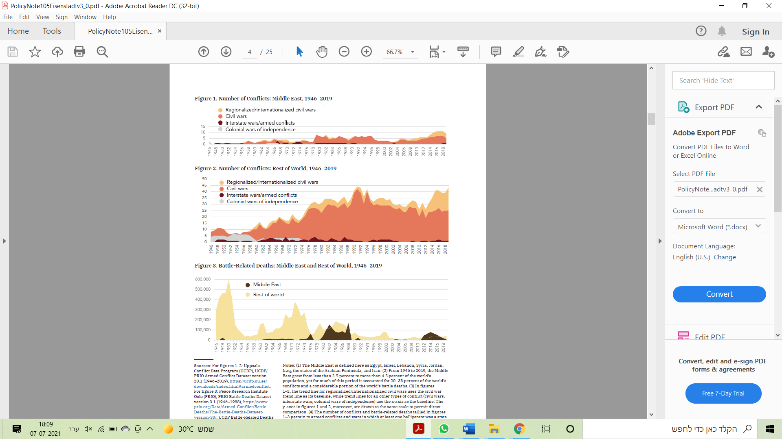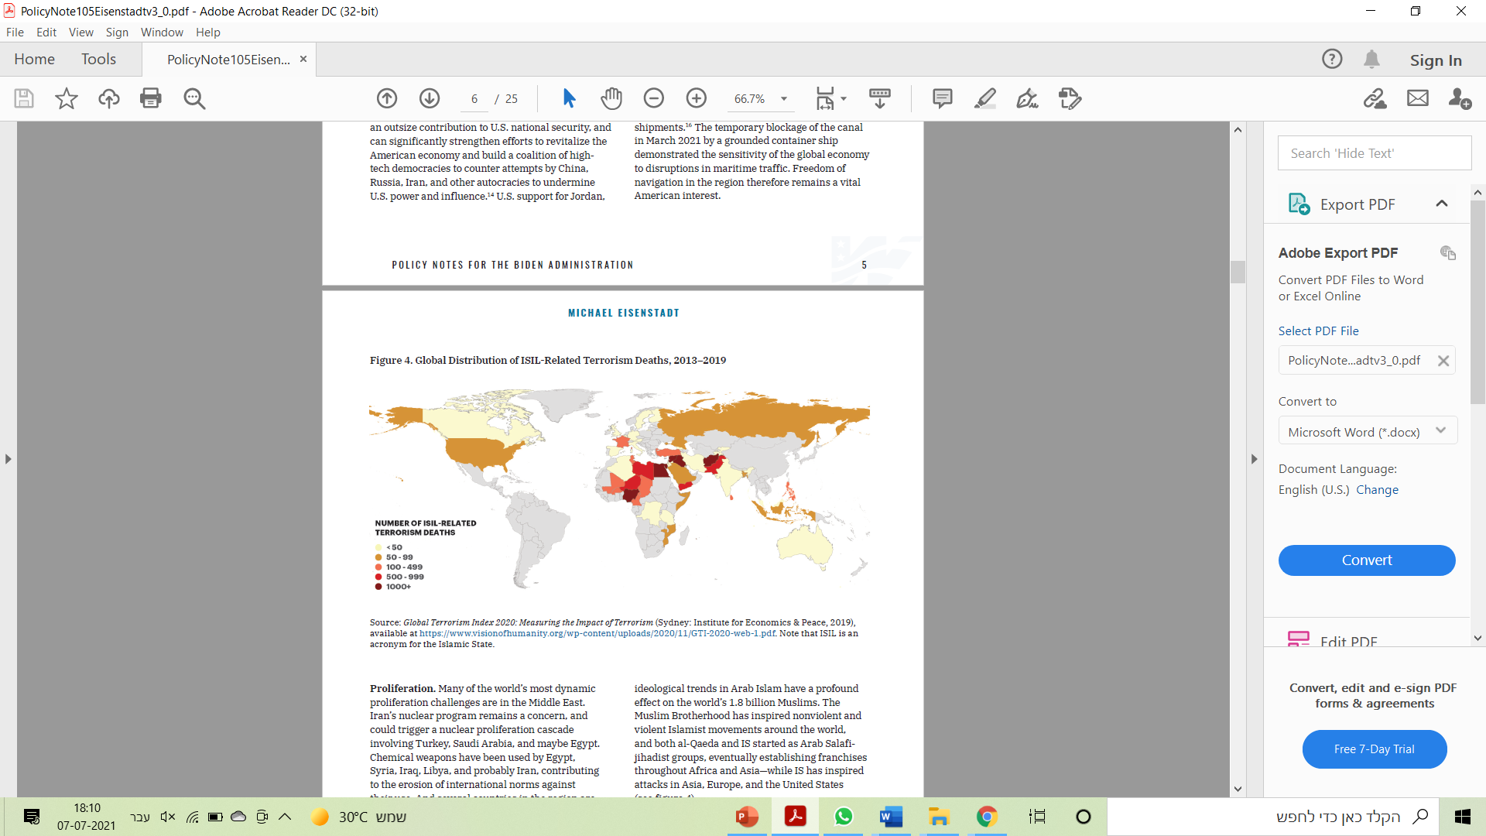

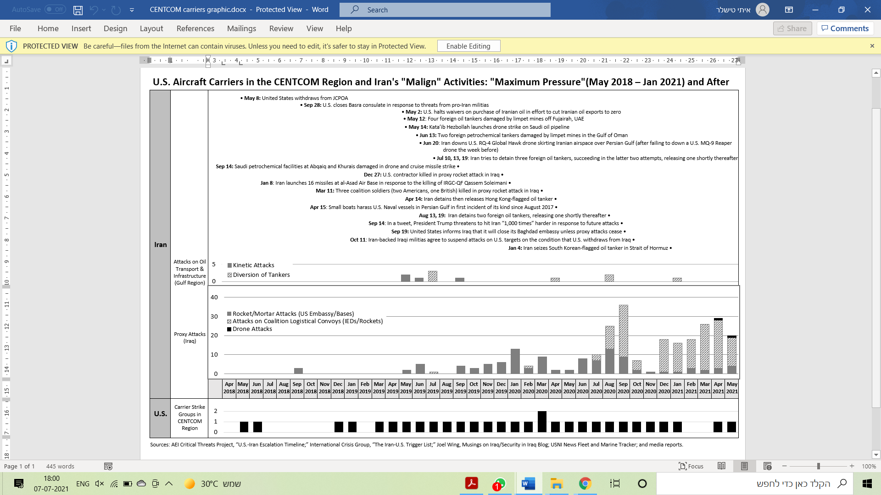**נספח ב' – גרף השפעת הצבת נמ"טים במפרץ על איראן (בהתייחסות לעמודים 11-13 במסמך)**